
Εργασία Πληροφοριακά Συστήματα
2023
Γεώργιος Μαντζώρος – Ε18099
Διαγράμματα Πληροφοριακού Συστήματος

- Διάγραμμα Ροής Δεδομένων
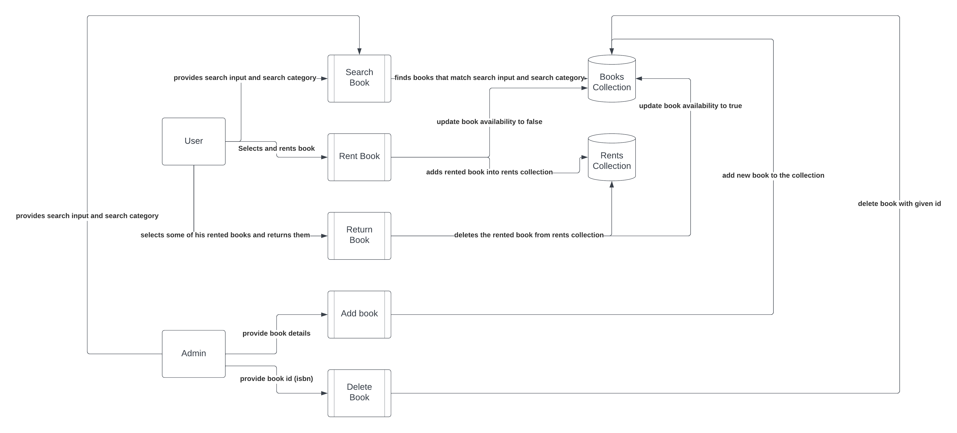
Στο παραπάνω διάγραμμα περιγράφεται η ροή δεδομένων στο πληροφοριακό σύστημα. Στο σύστημα υπάρχουν 2 external entities, ο user και ο admin. Ο user μπορεί να χρησιμοποιήσει τα processes Search Book, Rent Book και Return Book για να αναζητήσει, να δανειστεί και να επιστρέψει κάποιο βιβλίο παρέχοντας τις κατάλληλες πληροφορίες. Αυτά τα processes αλληλοεπιδρούν με 2 collection της βάσης δεδομένων τα books και rents τα οποία γίνονται update ανάλογα με τις ανάγκες του process. Ο admin έχει στην διάθεση του τα processes Search Book, Add book και Delete book έτσι ώστε να αναζητήσει, να προσθέσει και να διαγράψει κάποιο βιβλίο παρέχοντας τις κατάλληλες πληροφορίες. Και αυτά τα processes αλληλοεπιδρούν και κάνουν update κατάλληλα τα collection της βάσης δεδομένων.

- Διάγραμμα Πίνακα Ρίσκων
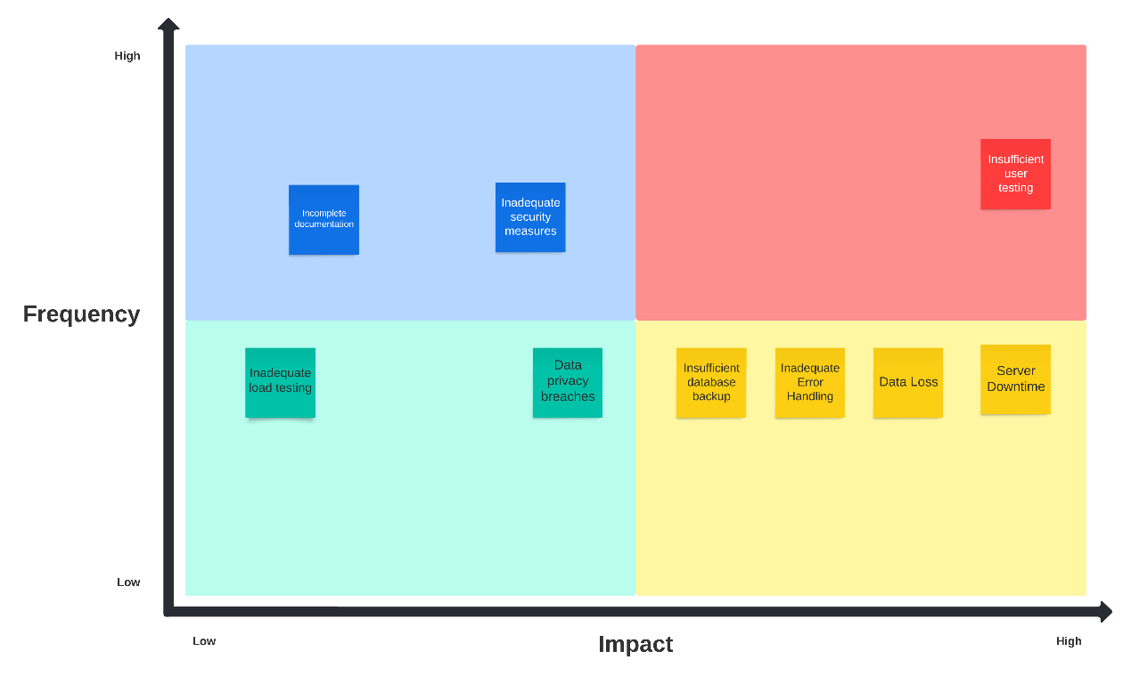
Το παραπάνω διάγραμμα περιγράφει τους δυνητικούς κινδύνους, το πόσο σημαντικοί είναι και την συχνότητα αυτών στο πληροφοριακό σύστημα.
Frequency: Η πιθανότητα αυτών να συμβούν με κλίμακα από low σε high.
Impact: Το πόσο σημαντικοί είναι σε κλίμακα από low σε high.
Κίνδυνοι:
- Insufficient User Testing: Υπάρχει υψηλή πιθανότητα και υψηλή επίπτωση αν η δοκιμή χρηστών δεν είναι λεπτομερής, με πιθανές επιπτώσεις στη χρηστικότητα.
- Server Downtime: Μεσαία πιθανότητα αλλά σοβαρή επίπτωση εάν ο διακομιστής βρεθεί εκτός λειτουργίας, επηρεάζοντας την διαθεσιμότητα.
- Data Loss: Μεσαία πιθανότητα και επίπτωση αν δεν υπάρχουν οι κατάλληλες διαδικασίες αντιγράφων ασφαλείας και ανάκτησης.
- Inadequate Security Measures: Μεσαία πιθανότητα και επίπτωση αν τα μέτρα ασφαλείας δεν είναι επαρκή, με δυνητικά ευπάθειες.
- Insufficient Database Backup: Μεσαία πιθανότητα και επίπτωση αν τα αντίγραφα ασφαλείας της βάσης δεδομένων δεν πραγματοποιούνται τακτικά, υπάρχοντας έτσι κίνδυνος απώλειας δεδομένων.
- Inadequate Error Handling: Μεσαία πιθανότητα και επίπτωση αν ο χειρισμός των σφαλμάτων δεν είναι περιεκτικός, με δυνητικές αποτυχίες του συστήματος.
- Incomplete Documentation: Υπάρχει υψηλή πιθανότητα και μεσαία επίπτωση αν η τεκμηρίωση δεν είναι λεπτομερής, με πιθανές επιπτώσεις στην κατανόηση και συντήρηση του συστήματος.
- Data Privacy Breaches: Μεσαία πιθανότητα και επίπτωση αν υπάρξει διαρροή ευαίσθητων δεδομένων, με δυνητικές νομικές και ρυθμιστικές συνέπειες.
- Inadequate Load Testing: Υπάρχει χαμηλή πιθανότητα αλλά υψηλή επίπτωση αν η δοκιμή φορτίου δεν είναι επαρκής, με πιθανές επιπτώσεις στην απόδοση του συστήματος.

- Διάγραμμα Gantt

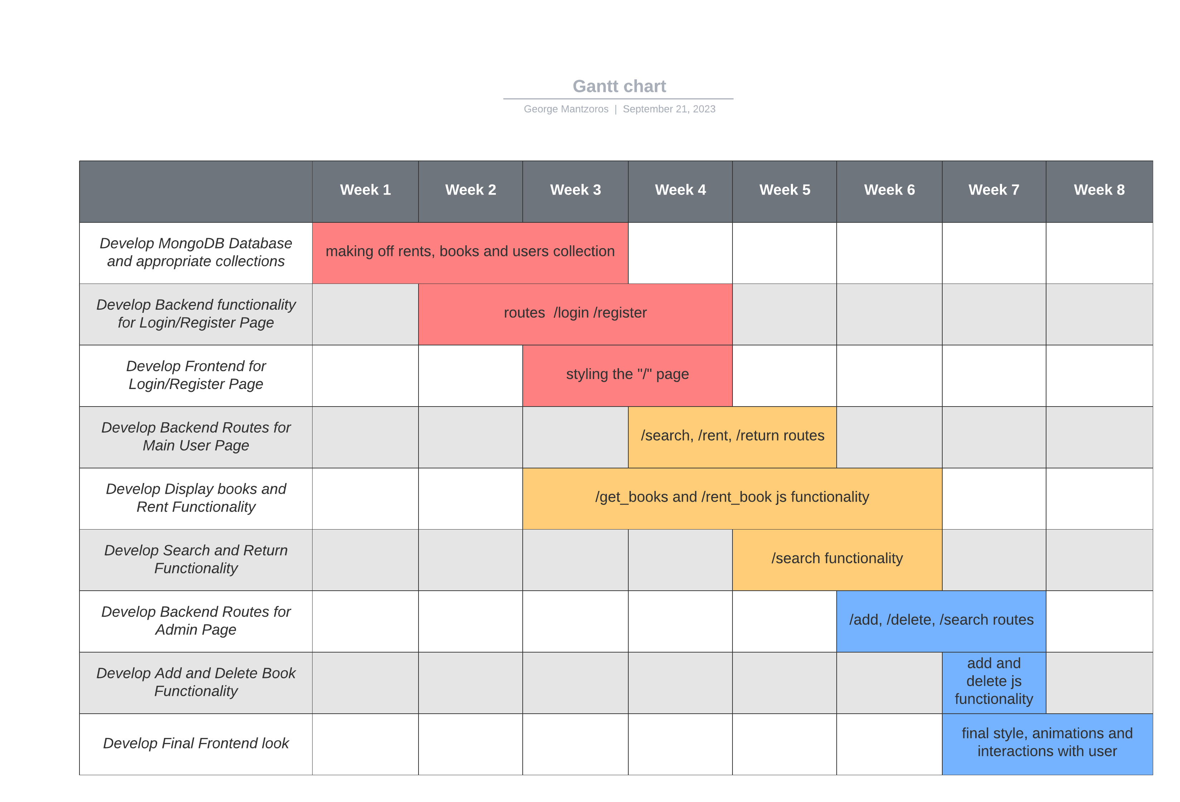
Το διάγραμμα Gantt περιγράφει τα tasks που πρέπει να ολοκληρωθούν αλλά και το χρονοπρογραμμισμό τους για την δημιουργία του πληροφοριακού συστήματος. Τα tasks αυτά είναι:
- Develop MongoDB database and appropriate collections.
- Develop Backed Functionality for Login/Register Page.
- Develop Frontend for Login/Register Page.
- Develop Backend routes for main user page.
- Develop display books and rent functionality.
- Develop search and return functionality.
- Develop backend routes for admin page.
- Develop app and delete book functionality.
- Develop final frontend look.

